2017年浙江省衢州市中考数学试卷
阅卷人 |  | 一、选择题（本题有10小题，每小题3分，共30分）
得分 |  | 一、选择题（本题有10小题，每小题3分，共30分）
1．-2的倒数是（ ）
A． $−\frac{1}{2}$ B．$\frac{1}{2}$ C．-2 D．2
2．下图是由四个相同的小立方块搭成的几何体，它的主视图是（ ）
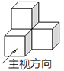
A． 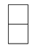 B．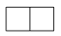
C．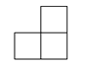 D．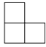
3．下列计算正确的是（ ）
A． $2a+b=2ab$ B．${(−a)}^{2}=a^{2}$ C．$a^{6}÷a^{2}=a^{3}$ D．$a^{3}⋅a^{2}=a^{6}$
4．据调查，某班20位女同学所穿鞋子的尺码如下表所示，则鞋子尺码的众数和中位数分别是（ ）
尺码（码） | 34 | 35 | 36 | 37 | 38
人数 | 2 | 5 | 10 | 2 | 1
A． 35码，35码 B．35码，36码
C．36码，35码 D．36码，36码
5．如图，AB∥CD，∠A=70°，∠C=40°，则∠E等于（ ）
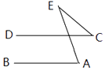
A． 30° B．40° C．60° D．70°
6．二元一次方程组 $\left\{\begin{aligned}x+y=6 \\ x−3y=−2\end{aligned}\right.$ 的解是（ ）
A． $\left\{\begin{aligned}x=5 \\ y=1\end{aligned}\right.$ B．$\left\{\begin{aligned}x=4 \\ y=2\end{aligned}\right.$ C．$\left\{\begin{aligned}x=−5 \\ y=−1\end{aligned}\right.$ D．$\left\{\begin{aligned}x=−4 \\ y=−2\end{aligned}\right.$
7．下列四种基本尺规作图分别表示：①作一个角等于已知角；②作一个角的平分线；③作一条线段的垂直平分线；④过直线外一点P作已知直线的垂线。则对应作法错误的是（ ）
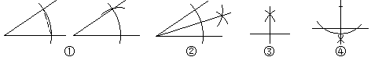
A． ① B．② C．③ D．④
8．如图，在直角坐标系中，点A在函数 $y=\frac{4}{x}(x>0)$ 的图象上，AB⊥ $x$ 轴于点B，AB的垂直平分线与 $y$ 轴交于点C，与函数 $y=\frac{4}{x}(x>0)$ 的图象交于点D。连结AC，CB，BD，DA，则四边形ACBD的面积等于（ ）
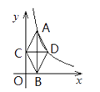
A． 2 B．$2\sqrt{3}$ C．4 D．$4\sqrt{3}$
9．如图，矩形纸片ABCD中，AB=4，BC=6，将△ABC沿AC折叠，使点B落在点E处，CE交AD于点F，则DF的长等于（ ）
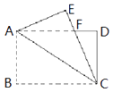
A． $\frac{3}{5}$ B．$\frac{5}{3}$ C．$\frac{7}{3}$ D．$\frac{5}{4}$
10．运用图形变化的方法研究下列问题：如图，AB是⊙O的直径，CD，EF是⊙O的弦，且AB∥CD∥EF，AB=10，CD=6，EF=8。则图中阴影部分的面积是（ ）
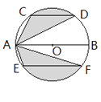
A．$\frac{25}{2}π$ B．$10π$ C．$24+4π$ D．$24+5π$
阅卷人 |  | 二、填空题（本题有6小题，每小题4分，共24分）
得分 |  | 二、填空题（本题有6小题，每小题4分，共24分）
11．二次根式 $\sqrt{a−2}$ 中字母 $a$ 的取值范围是
12．计算： $\frac{2x}{x+1}+\frac{1−x}{x+1}=$
13．在一个箱子里放有1个白球和2个红球，它们除颜色外其余都相同。从箱子里摸出1个球，则摸到红球的概率是
14．如图，从边长为 $(a+3)$ 的正方形纸片中剪去一个边长为3的正方形，剩余部分沿虚线又剪拼成一个如图所示的长方形（不重叠，无缝隙），则拼成的长方形的另一边长是
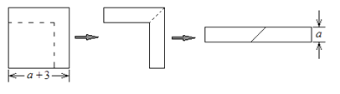
15．如图，在直角坐标系中，⊙A的圆心A的坐标为（-1，0），半径为1，点P为直线 $y=−\frac{3}{4}x+3$ 上的动点，过点P作⊙A的切线，切点为Q，则切线长PQ的最小值是
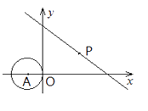
16．如图，正△ABO的边长为2，O为坐标原点，A在 $x$ 轴上，B在第二象限。△ABO沿 $x$ 轴正方向作无滑动的翻滚，经第一次翻滚后得△A₁B₁O，则翻滚3次后点B的对应点的坐标是 ；翻滚2017次后AB中点M经过的路径长为 .
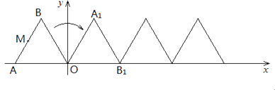
阅卷人 |  | 三、解答题（本题有8小题，共66分）
得分 |  | 三、解答题（本题有8小题，共66分）
17．计算： $\sqrt{12}+{(π−1)}^{0}×|−2|−tan60°$
18．解下列一元一次不等式组：
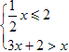
19．如图，AB为半圆O的直径，C为BA延长线上一点，CD切半圆O于点D。连结OD，作BE⊥CD于点E，交半圆O于点F。已知CE=12，BE=9
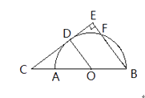
（1）求证：△COD∽△CBE；
（2）求半圆O的半径 $r$ 的长
20．根据衢州市统计局发布的统计数据显示，衢州市近5年国民生产总值数据如图1所示，2016年国民生产总值中第一产业、第二产业、第三产业所占比例如图2所示。
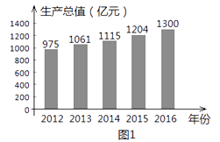
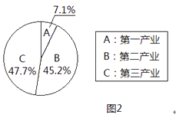
请根据图中信息，解答下列问题：
（1）求2016年第一产业生产总值（精确到1亿元）；
（2）2016年比2015年的国民生产总值增加了百分之几（精确到1%）？
（3）若要使2018年的国民生产总值达到1573亿元，求2016年至2018年我市国民生产总值平均年增长率（精确到1%）。
21．“五一”期间，小明一家乘坐高铁前往某市旅游，计划第二天租用新能源汽车自驾出游。
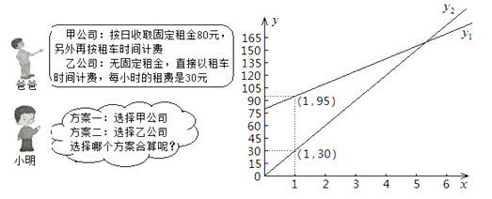
根据以上信息，解答下列问题：
（1）设租车时间为 $x$ 小时，租用甲公司的车所需费用为 $y_{1}$ 元，租用乙公司的车所需费用为 $y_{2}$ 元，分别求出 $y_{1}$ ， $y_{2}$ 关于 $x$ 的函数表达式；
（2）请你帮助小明计算并选择哪个出游方案合算。
22．定义：如图1，抛物线 $y=ax^{2}+bc+c(a≠0)$ 与 $x$ 轴交于A，B两点，点P在抛物线上（点P与A，B两点不重合），如果△ABP的三边满足 $AP^{2}+BP^{2}=AB^{2}$ ，则称点P为抛物线 $y=ax^{2}+bc+c(a≠0)$ 的勾股点。
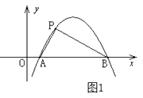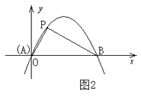
（1）直接写出抛物线 $y=−x^{2}+1$ 的勾股点的坐标；
（2）如图2，已知抛物线C： $y=ax^{2}+bx(a≠0)$ 与 $x$ 轴交于A，B两点，点P（1， $\sqrt{3}$ ）是抛物线C的勾股点，求抛物线C的函数表达式；
（3）在（2）的条件下，点Q在抛物线C上，求满足条件 $S_{ΔABQ}=S_{ΔABP}$ 的点Q（异于点P）的坐标
23．问题背景
如图1，在正方形ABCD的内部，作∠DAE=∠ABF=∠BCG=∠CDH，根据三角形全等的条件，易得△DAE≌△ABF≌△BCG≌△CDH，从而得到四边形EFGH是正方形。
类比研究
如图2，在正△ABC的内部，作∠BAD=∠CBE=∠ACF，AD，BE，CF两两相交于D，E，F三点（D，E，F三点不重合）。
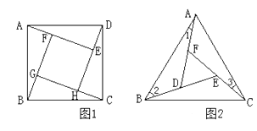
（1）△ABD，△BCE，△CAF是否全等？如果是，请选择其中一对进行证明；
（2）△DEF是否为正三角形？请说明理由；
（3）进一步探究发现，△ABD的三边存在一定的等量关系，设 $BD=a$ ， $AD=b$ ， $AB=c$ ，请探索 $a$ ， $b$ ， $c$ 满足的等量关系。
24．在直角坐标系中，过原点O及点A（8，0），C（0，6）作矩形OABC，连结OB，D为OB的中点。点E是线段AB上的动点，连结DE，作DF⊥DE，交OA于点F，连结EF。已知点E从A点出发，以每秒1个单位长度的速度在线段AB上移动，设移动时间为t秒。
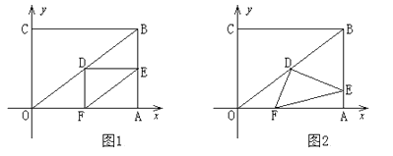
（1）如图1，当t=3时，求DF的长；
（2）如图2，当点E在线段AB上移动的过程中，∠DEF的大小是否发生变化？如果变化，请说明理由；如果不变，请求出tan∠DEF的值；
（3）连结AD，当AD将△DEF分成的两部分面积之比为1:2时，求相应t的值。
答案解析部分
1．【答案】A
【知识点】有理数的倒数
【解析】【解答】解：∵（-2）×（-$\frac{1}{2}$ ）=1，
∴-2的倒数是- $\frac{1}{2}$．故选A．
【分析]：乘积是1的两个数互为倒数,0除外;根据倒数的概念即可选出答案.
2．【答案】D
【知识点】简单组合体的三视图
【解析】【解答】解：从正面看到的图叫做主视图，根据图中小立方体摆放的位置判定，故选D
【分析】从正面看到的图叫做主视图，根据图中小立方体摆放的位置判定，即可得出正确选项。
3．【答案】B
【知识点】同底数幂的乘法；同底数幂的除法；合并同类项法则及应用；幂的乘方
【解析】【解答】解：A.2a、b不是同类项，不能合并，故选项错误；
B.根据积的乘方的性质：${\left(−a\right)}^{2}$=$a^{2}$,故选项正确；
C.同底数幂的除法，底数不变，指数相减，故选项错误；
D.同底数幂的乘法，底数不变，指数相加，故选项错误；
故选B.
【分析】同底数幂的乘法，底数不变，指数相加； 同底数幂的除法，底数不变，指数相减；再根据合并同类项的法则，积的乘方的性质，即可得出答案。
4．【答案】D
【知识点】中位数；众数
【解析】【解答】解：一组数据中,出现次数最多的数就叫这组数据的众数.所以众数选择36码 ；中位数把一组数据按从小到大的数序排列,在中间的一个数字（或两个数字的平均值）叫做这组数据的中位数.（如果总数个数是奇数的话,按从小到大的顺序,取中间的那个数 ，如果总数个数是偶数个的话,按从小到大的顺序,取中间那两个数的平均数）；这组数据为34（2个），35（5个），36（10个），37（2个），38（1个），15个数，中间的36就是中位数。
故选D
【分析】根据众数和中位数的概念即可得出答案。
5．【答案】A
【知识点】平行线的性质；三角形的外角性质
【解析】【解答】解：设AE与CD交点为0，
∵AB∥CD，∠A=70°，
∴∠DOE=∠A=70°，
又∵ ∠C=40°，
∵∠DOE=∠E+∠C,
∴∠E=70°-40°= 30°；
故答案选A.
【分析】根据两直线平行同位角相等，一个外角等于与他不相邻的两个内角之和；即可得出答案。
6．【答案】B
【知识点】二元一次方程组的解
【解析】【解答】解：$\left\{\begin{aligned}x+y=6 \\ x−3y=−2\end{aligned}\right.$
①-②得：4y=8, 解得y=2;
将y=2代入 ①得x=4;
∴原方程组的解为：$\left\{\begin{aligned}x=4 \\ y=2\end{aligned}\right.$;故选B.
【分析】利用两个方程作差就可以直接求出y=2,将其代入即可求出x=4,从而得出答案.
7．【答案】C
【知识点】作图-垂线；作图-角；作图-角的平分线；作图-线段垂直平分线
【解析】【解答】解：作一条线段垂直平分线的方法：1.分别以线段的两个端点为圆心，以大于线段的二分之一长度为半径画弧线，得到两个交点(两交点交于线段的两侧).2.连接这两个交点即可.故选C
【分析】根据角的平分线，线段的在垂直平分线 ，过直线外一点P作已知直线的垂线按照这些作图要求去做图即可得出正确答案。
8．【答案】C
【知识点】反比例函数系数k的几何意义；全等三角形的判定与性质；线段垂直平分线的性质；菱形的判定与性质
【解析】【解答】解：设AB与CD交于点G,A（x,y）,
∵A在函数y=$\frac{4}{x}$上，
∴xy=4;
又∵CD垂直平分AB，
∴AC=BC,AD=BD;∠CGA=∠DGA=90°
∴△ACD≌△BCD,
∴∠CAD=∠CBD,
又∵AC=BC,
∴∠CAB=∠CBA,
∴∠CAB=∠CAD,
∴△ACG≌△ADG,
∴AC=AD,
∴四边形ACBD为菱形，
∴ S=$\frac{1}{2}$.AB.CD=$\frac{1}{2}$.2x.y=xy=4；
故选C.
【分析】根据题目条件判断四边形ACBD为菱形，从而根据菱形的性质得出四边形ACBD的S=$\frac{1}{2}$.AB.CD即可得出答案。
9．【答案】B
【知识点】翻折变换（折叠问题）
【解析】【解答】解：由题意得：
EC=BC=6，AE=AB=4，∠BCA=∠FCA，
∵四边形ABCD是矩形，
∴AD∥BC，AB=CD，
∴∠FAC=∠BCA，
∴∠FAC=∠FCA，
∴AF=CF，
∴AD-AF=CE-CF，
即DF=FE．
设DF=FE=x，CF=6-x，
在Rt△CDF中，$DF^{2}+CD^{2}=CF^{2}$．
即$x^{2}+4^{2}={\left(6−x\right)}^{2}$，
解得：x=$\frac{5}{3}$，
即DF=$\frac{5}{3}$.
故选B.
【分析】根据折叠前后的图形是全等形，得出EC=BC=6，AE=AB=4，∠BCA=∠FCA，再根据AD∥BC，从而得出∠FAC=∠BCA，∠FAC=∠FCA，
AF=CF，DF=FE．在Rt△CDF中，根据勾股定理得出DF的长度即可。
10．【答案】A
【知识点】垂径定理的应用；扇形面积的计算
【解析】【解答】解：作直径CG，连接OD、OE、OF、DG，
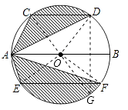
∵CG是圆的直径，
∴∠CDG=90°，则DG=$\sqrt{CG^{2}−CD^{2}}=\sqrt{{10}^{2}−6^{2}}=8$，
又∵EF=8，
∴DG=EF，
∴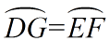
∴S_{扇形ODG}=S_{扇形OEF}，
∵AB∥CD∥EF，
∴S_{△OCD}=S_{△ACD}，S_{△OEF}=S_{△AEF}，
∴S_{阴影}=S_{扇形OCD}+S_{扇形OEF}=S_{扇形OCD}+S_{扇形ODG}=S_{半圆}=$\frac{1}{2}π×5^{2}=\frac{25}{2}π$.
故答案是：$\frac{25}{2}$π.
【分析】作直径CG，连接OD、OE、OF、DG，根据勾股定理求得DG的长，证明DG=EF，则S_{扇形ODG}=S_{扇形OEF，}然后根据三角形的面积公式证明S_{△OCD}=S_{△ACD}，S_{△OEF}=S_{△AEF}，则S_{阴影}=S_{扇形OCD}+S_{扇形OEF}=S_{扇形OCD}+S_{扇形ODG}=S_{半圆}，即可求解。
11．【答案】a≥2
【知识点】二次根式有意义的条件
【解析】【解答】解：依题可得：a-2≥0,
解得：a≥2.
故答案为a≥2.
【分析】根据二次根式有意义的条件得出不等式，解不等式即可。
12．【答案】1
【知识点】分式的加减法
以上内容仅为本文档的试下载部分，为可阅读页数的一半内容。如要下载或阅读全文，请访问：https://d.book118.com/376202041112010033

